MemeFaces
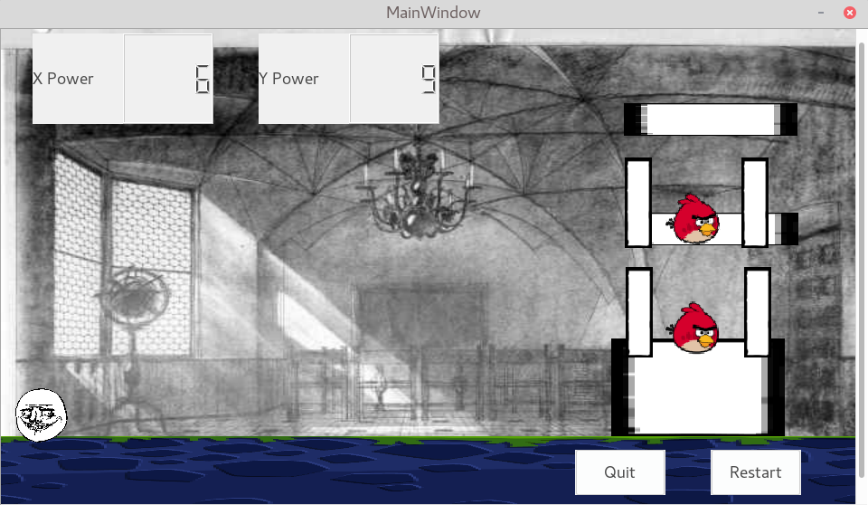
遊戲控制：

上下按鍵控制Y分力(5~20)
左右按鍵控制X分力(5~20)
Z鍵發射
X鍵使用技能

技能發射後才可使用，且只能使用一次。

